CRONOGRAMA SUPERSTAR – TURMA MATUTINA
DIA DE 24 HORAS: (A) SONO/REPOUSO, 8:00h; (B) Tempo na Escola, 5:45h;  (C) Tempo Extra Classe, 10:15h. |  | HORÁRIO TEMPO REAL (TR) | TEMPO REDUZIDO (R) | TEMPO IDEAL = TR - R
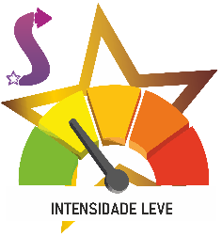 | ATIVIDADE ESPIRITUAL:  ATIVIDADE MENTAL: Veja as dicas em “Mente Brilhante”, no site: www.superestrelas.shop  ATIVIDADE FÍSICA: Veja as dicas em “Corpo Saudável”, no site: www.superestrelas.shop | Das 5:45h às 7:00h  (1:15h)
 | TEMPO DE PRODUTIVO DE APRENDIZADO PRENSENCIAL NA ESCOLA. ATIVIDADE ACADÊMICA (IMAX) | Das 7:00h às 12:45h  (5:45h)
 | ATIVIDADE MENTAL: Veja as dicas em “Mente Brilhante”, no site: www.superestrelas.shop  ATIVIDADE FÍSICA: Veja as dicas em “Corpo Saudável”, no site: www.superestrelas.shop  ATIVIDADE SOCIAL/FAMILIAR: Veja as dicas no site: www.superestrelas.shop | Das 12:45h às 13:45h  (1:00h)
 | ATIVIDADE MENTAL: Veja as dicas em “Mente Brilhante”, no site: www.superestrelas.shop  ATIVIDADE FÍSICA: Veja as dicas em “Corpo Saudável”, no site: www.superestrelas.shop  ATIVIDADE SOCIAL/FAMILIAR: Veja as dicas no site: www.superestrelas.shop | Das 13:45h às 14:00h  (0:15h)
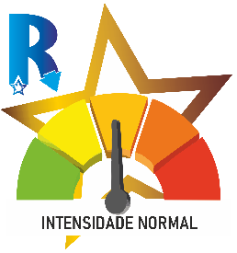 | ATIVIDADE MENTAL: Veja as dicas em “Mente Brilhante”, no site: www.superestrelas.shop  ATIVIDADE FÍSICA: Veja as dicas em “Corpo Saudável”, no site: www.superestrelas.shop  ATIVIDADE SOCIAL/FAMILIAR: Veja as dicas no site: www.superestrelas.shop | Das 14:00h às 14:30h  (0:30h)

ROTINA DE ESTUDO (IMAX) – TEMPO NECESSÁRIO: 3 HORAS e 30 minutos
 | ATIVIDADE ACADÊMICA (Tarefas, leituras, provas etc.):  Matemática (20’)  Intervalo (10’)  Português (30)’  Intervalo (10’)  Geografia (35’)  Intervalo (15’)  Ciências (20’)  Intervalo (15’)  História (20’)  Intervalo (10’)  Inglês (15’) | Das 14:30h às 18:00h  (3:30h)
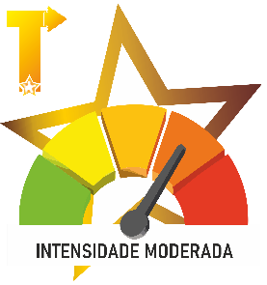 | ATIVIDADE MENTAL: Veja as dicas em “Mente Brilhante”, no site: www.superestrelas.shop  ATIVIDADE FÍSICA: Veja as dicas em “Corpo Saudável”, no site: www.superestrelas.shop  ATIVIDADE SOCIAL/FAMILIAR: Veja as dicas no site: www.superestrelas.shop | Das 18:00h às 19:45h  (1:45h)
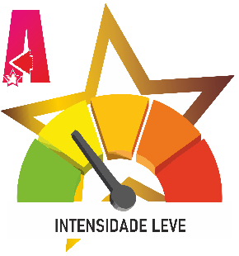 | ATIVIDADE MENTAL: Veja as dicas em “Mente Brilhante”, no site: www.superestrelas.shop  ATIVIDADE FÍSICA: Veja as dicas em “Corpo Saudável”, no site: www.superestrelas.shop  ATIVIDADE SOCIAL/FAMILIAR: Veja as dicas no site: www.superestrelas.shop | Das 19:45h às 21:00h  (1:00h)
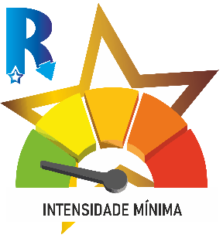 | ATIVIDADE ESPIRITUAL:  ATIVIDADE FÍSICA/MENTAL: Repouso total de 8 horas por dia, isto é um hábito indispensável para alunos superestrelas. Deve haver um descanso significativo das atividades mentais e físicas (IMIN). | Das 21:00h às 21:45h  (0:45h)
LEGENDA: * Mente Brilhante (MB) / * Corpo Saudável (CS) / Intensidade Leve (ILEV) / Int. Normal (INOR) / Int. Moderada (IMOD) / Int. Máxima (IMAX) / Int. Mínima (IMIN).

